Резюме
Сағымбек Меруерт Берікқызы

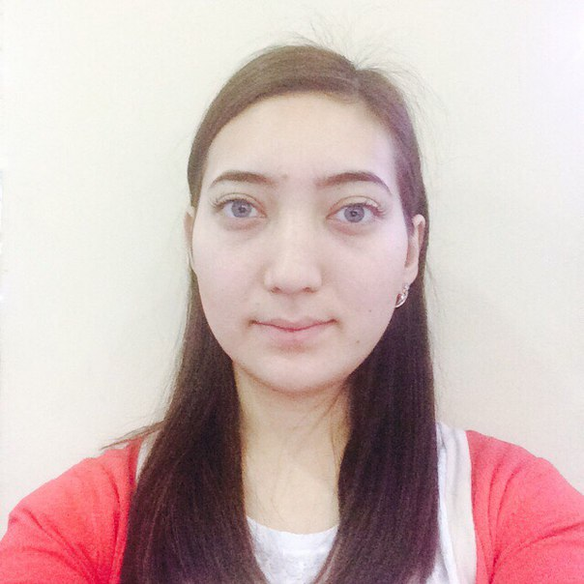
Дата рождения | 14 июня 1994 года
Адрес проживания  Контактные данные | г. Караганда, Терешковой 40  +7702 615 54 25

Семейное положение  Цель | Не замужем  Стать высококвалифицированным специалистом, постоянно совершенствуя свои знания, внести свой вклад во благо процветанию Казахстана

Образование  (2001 - 2012)  (2012 - 2016) | Карагандинская область, г.Балхаш СШ №18  Карагандинский государственный технический университет, Горный факультет,ПЭиХ. Специальность: «Химическая технология органических веществ». г.Караганда.
Опыт работы (включая прохождение практики) | Прохождение практики:  02.06.14 – 02.07.14 Учебно-ознакомительная практика на территории ТОО «Корпорация Казахмыс» БОФ.  01.06.15 – 22.07.15 Производственная практика. ТОО «ҚазМұнайГаз Өнімдері»
Языки | Казахский –родной, Русский-свободно,  Английский – уровень Intermediate
Компьютеные навыки | MS Office (Word, Excel, PowerPoint, Access), Logo! Soft Comfort, Visual Basic, SIMATIC STEP7, IsaGRAF, Genesis32,TRACE MODE 6, AutoCAD, КОМПАС-3D, CorelDRAW, MS Visual С++, MPLAB, Matlab, MVTU.
Личностные качества | Ответственность, настойчивость, стрессоустойчивость, коммуникабельность, целеустремленность, инициативность, быстрая обучаемость, умение работать в команде, нацеленность на результат.

